函数

概述
在预警，权限，分录模板，薪资模板，列表等经常使用各种函数，使用函数时，需要点击函数按钮，比如在权限中，点击fx会弹出如下图所示各种函数，其他地方点击fx弹出画面都是一样。其中每个函数中，会根据【支持问题提出频度】标注了【使用频率】，其中标注为【低】和【极低】的，是一线少或者极少提出过支持问题的情况，只是从语法角度给出使用方法以及结果，便于将来有这种需求的客户知道如何使用。
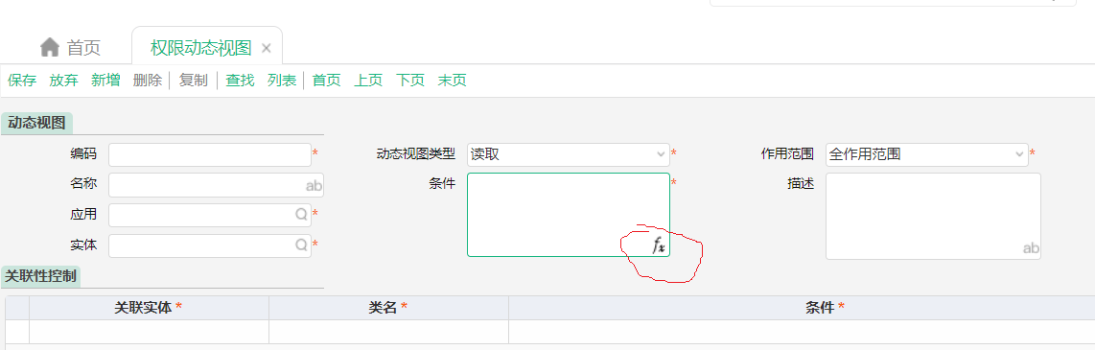
f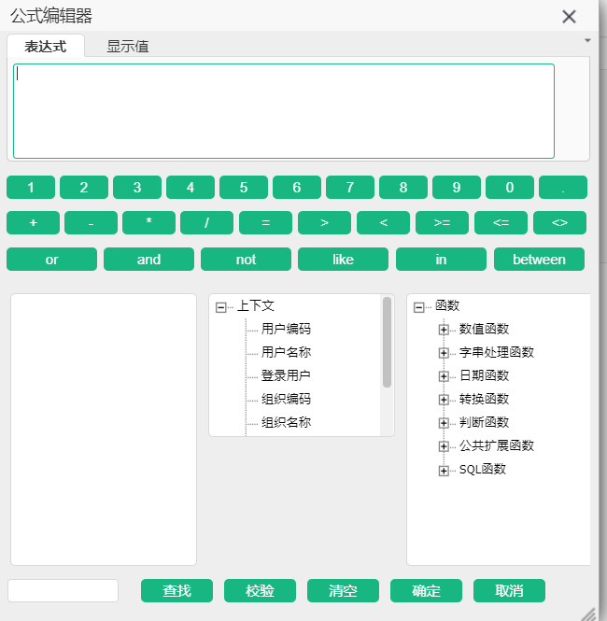

函数介绍
函数分为数值函数、字符串函数、日期函数、转换函数、判断函数、公共扩展函数、SQL函数，除了以上这些函数外，还包含使用率极高但是没有表现为函数的几个关键字New/Old、like、in的使用。

New/Old关键字

New：取保存后值
功能：取保存后的值
使用频率：极高
适用范围：增删改函数，事件消息
不适用范围：列表计算列、读取权限
举例：销售订单行上价税合计必须大于100
通常写法：SOLine.TotalMoneyFC>100 这个若放在新增视图下，是可以的， 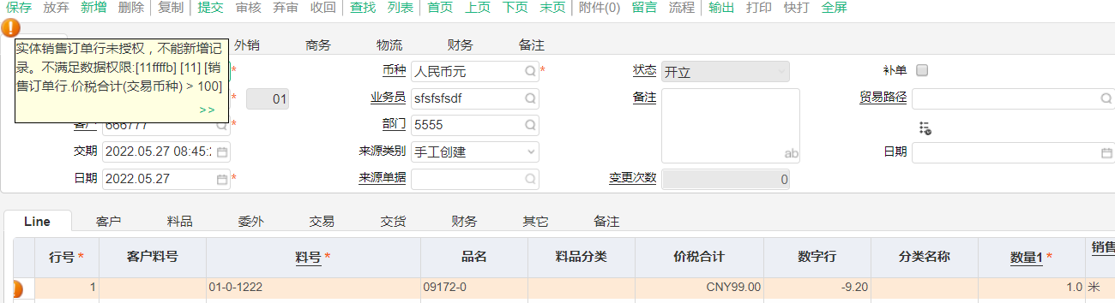
但是放到修改视图下，就变成了满足这个条件下，可以修改，可以修改成不满足这个条件的情况，并显示保存成功

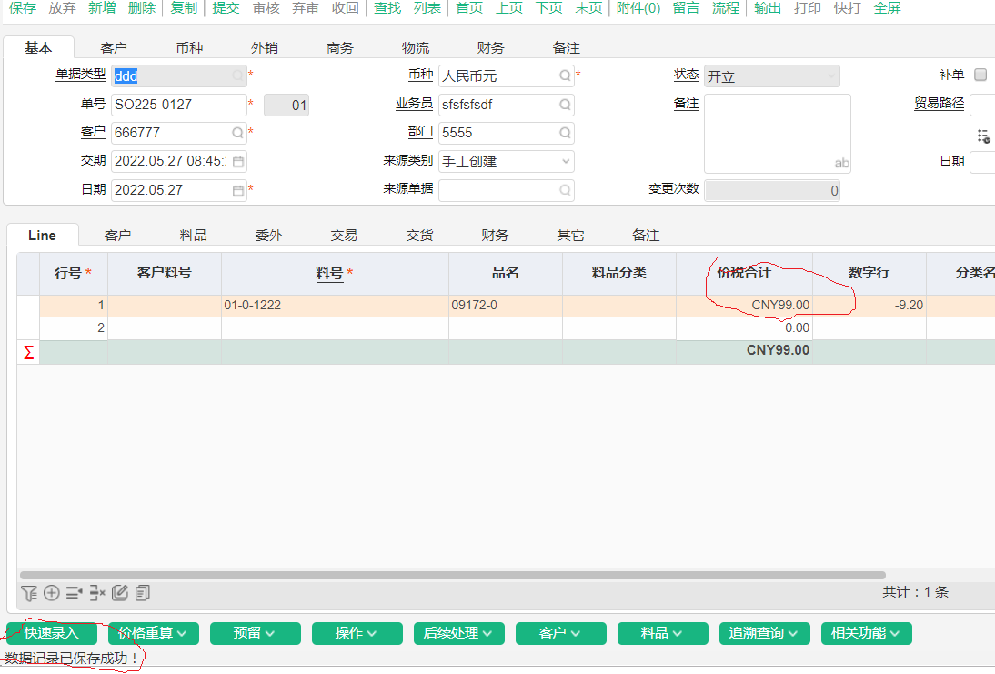
而加了New后 NewSOLine.TotalMoneyFC>100 不论新增还是修改都实现了该控制。因此下面所有牵扯到增删改权限的举例中都用到了New关键字，就不再一一解释了。

Old：取保存前值
功能：取保存前的值
使用频率：中
适用范围：增删改函数，事件消息
不适用范围：列表计算列、读取权限
举例：这个常用于通知管理的条件表达式
采购订单审核后发消息给某人
正确写法：NewPurchaseOrder.Status.Value==FunEnum('采购订单状态','已审核',2) and OldPurchaseOrder.Status.Value==FunEnum('采购订单状态','审核中',1)
错误写法：PurchaseOrder.Status.Value==FunEnum('采购订单状态','已审核',2)
错误写法的效果：不只是审核时候发消息，审核后，有修改或者有回写仍旧发消息，而一旦结合New,Old，就会圈定审核那一时刻才发消息，之后即使再有修改也不会发消息了。

in：在…….之中
功能：列出符合的取值集合
使用频率：高
适用范围：读取权限、预警定义
不适用范围：列表计算列、增删改权限、通知管理
举例：只能查看部门为001，002的销售订单
SaleDepartment.Code in ('001','002')
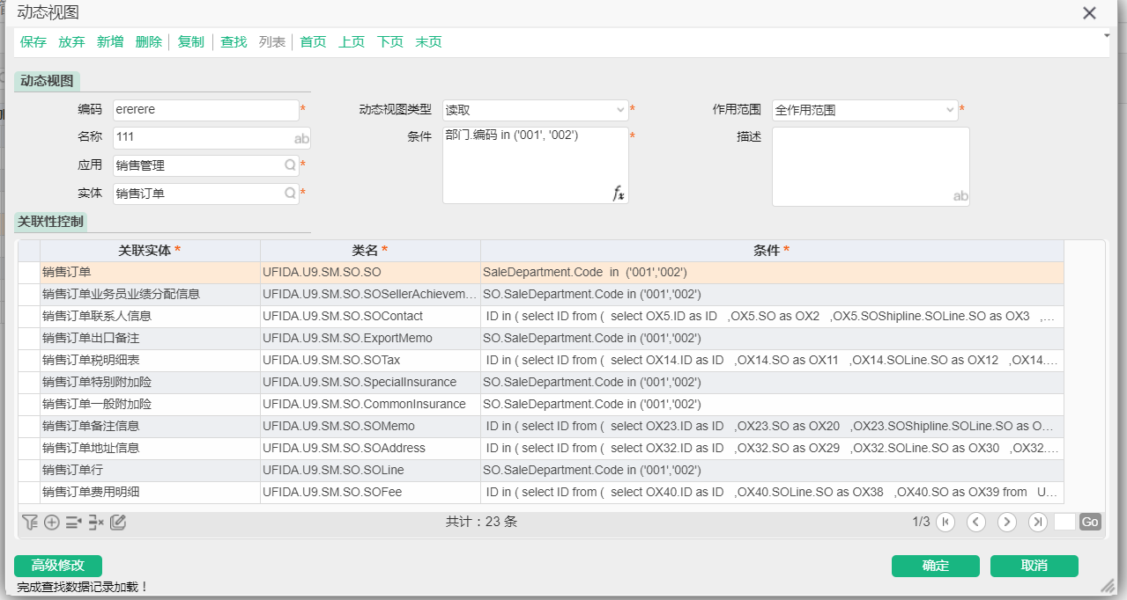

like：包含
功能：包含。。。。。。
使用频率：高
适用范围：读取权限、预警定义
不适用范围：列表计算列、增删改权限、通知管理
举例：只能查看部门编码包含01的销售订单
SaleDepartment.Code like ‘%01%’
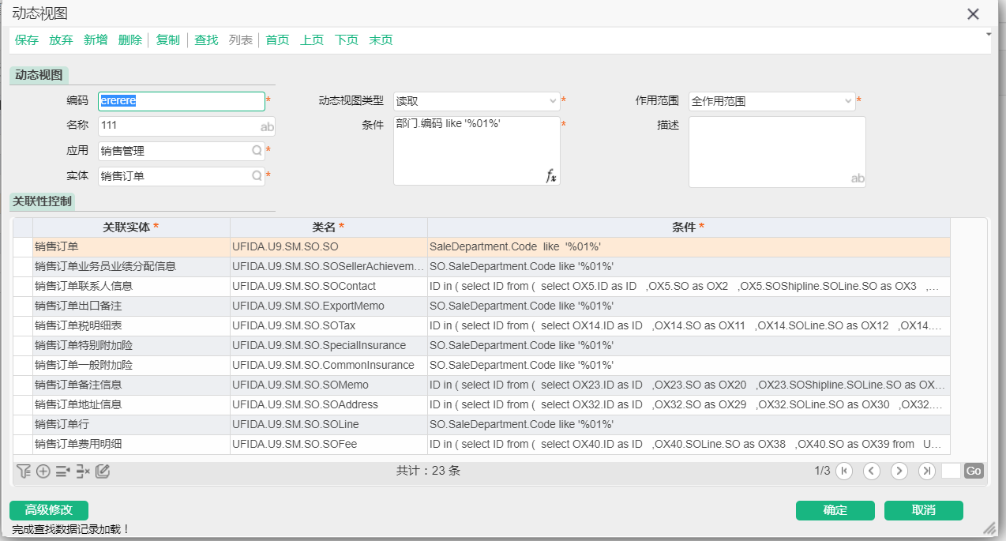
销售订单部门编码以01开头的
SaleDepartment.Code like ‘01%’
销售订单部门编码以01结尾的
SaleDepartment.Code like ‘%01’

数值函数
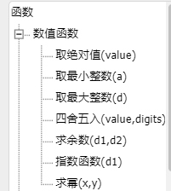

取绝对值（value）：Abs(value)
功能：取某数值字段的绝对值
使用频率：极低
适用范围：增删改函数、通知管理
不适用范围：列表计算列、读取权限、预警定义
举例：Abs(9) 结果为9
Abs(-9) 结果为9

取最小整数(a): Ceiling(a)
功能：对某数值字段向上取整
使用频率：极低
适用范围：增删改函数、通知管理
不适用范围：列表计算列、读取权限、预警定义
举例：Ceiling (22.22) 结果为23

取最大整数(a): Floor (a)
功能：对某数值字段向下取整
使用频率：极低
适用范围：增删改函数、通知管理
不适用范围：列表计算列、读取权限、预警定义
举例：Floor (22.22) 结果为22

四舍五入(value,digits): Round(value,digits)
功能：对某数值字段四舍五入
参数Value：进行四舍五入的字段
参数digits：保留的位数
使用频率：极低
适用范围：增删改函数、通知管理
不适用范围：列表计算列、读取权限、预警定义
举例：Round(1.55,1) 结果为1.6（保留一位小数并进行四舍五入）
Round(1.54,1) 结果为1.5（保留一位小数并进行四舍五入）

求余数(d1,d2): Mod(d1,d2)：
功能：求余函数，d1除以d2得到的余数
参数d1：被除数
参数d2：除数
使用频率：极低
适用范围：增删改函数
不适用范围：列表计算列、读取权限
举例：Mod(3,2) 结果为1

求幂函数: Power(x,y)
功能：求x的y次幂
使用频率：极低
适用范围：增删改函数
不适用范围：列表计算列、读取权限
举例：Power(3,2) 结果为9

指数函数: Exp(d1)：
功能：exp()函数表示以自然常数e为底的指数函数，exp(x)表示的是e的x次方，x可以是一个函数
使用频率：极低
适用范围：增删改函数
不适用范围：列表计算列、读取权限
举例：2exp3就是2乘以e的3次方

字串处理函数
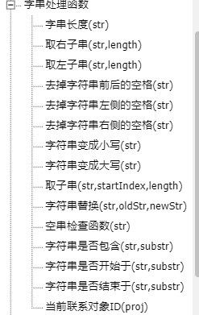

字串长度：Len(str)
功能：取得字串长度
使用频率：高
适用范围：增删改函数、通知管理、预警定义
不适用范围：列表计算列、读取权限
举例：料品主分类编码必须为9位：
Len(NewItemMaster.MainItemCategory.Code)==9
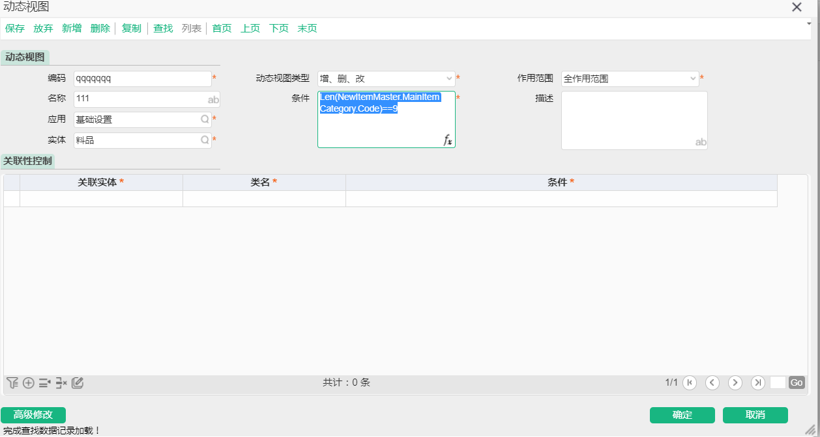

取右子串：Right(str, length)
功能：取字符串右子串
参数str：被取右子串的字段
参数length：右边截取的位数
使用频率：低
适用范围：增删改函数、通知管理、预警定义
不适用范围：列表计算列、读取权限
举例：料品主分类编码右边三位为【001】
Right (ItemMaster.MainItemCategory.Code,3)==’001’

取左子串：Left(str,length)
功能：取字符串左子串
参数str：被取左子串的字段
参数length：左边截取的位数
使用频率：高
适用范围：增删改函数、通知管理、预警定义
不适用范围：列表计算列、读取权限
举例：料品主分类编码左边三位为【001】
Left (ItemMaster.MainItemCategory.Code,3)==’001’

去掉字符串前后的空格(str)：Trim(str)
功能：去掉字符串前后的空格
参数str：要去掉空格的字段
使用频率：极少
适用范围：增删改权限，读取权限，列表计算列、通知管理
不适用范围：预警定义

去掉字符串左侧的空格(str)：LTrim(str)
功能：去掉字符串左侧的空格
参数str：要去掉左侧空格的字段
使用频率：极少
适用范围：增删改权限，读取权限，列表计算列、通知管理
不适用范围：预警定义

去掉字符串右侧的空格(str)：RTrim(str)
功能：去掉字符串右侧的空格
参数str：要去掉右侧空格的字段
使用频率：极少
适用范围：增删改权限，读取权限，列表计算列、通知管理
不适用范围：预警定义

字符串变成小写(str)：Lcase(str)
功能：将大写字母转换成小写字母，若String本身为小写字母或非字母函数，函数的返回值不变；
参数str：被转换的字段
使用频率：极少
适用范围：增删改权限，读取权限，列表计算列。
不适用范围：
举例：销售订单号都变成小写
原始单号SO225-0124Ab
Lcase(DocNo) 后显示为SO225-0124ab

字符串变成大写(str)：Ucase (str)
功能：将大写字母转换成小写字母，若String本身为小写字母或非字母函数，函数的返回值不变；
参数str：被转换的字段
使用频率：极少
适用范围：增删改权限，读取权限，列表计算列。
不适用范围：
举例：销售订单号都变成小写
原始单号SO225-0124Ab
Ucase(DocNo) 后显示为SO225-0124AB

取子串：Substr(str,startIndex,length)
功能：从字串的某个位置开始取固定长度的子串
参数str：被取子串的字段
参数startIndex:取子串的开始位置
使用频率：极少
适用范围：增删改权限，读取权限，列表计算列。
不适用范围：
举例：从销售订单号第二个位置起取三位
原始单号SO225-0124Ab
Substr(DocNo,2,3) 结果为 O2

字符串替换：Replace(str,oldStr,newStr)
功能：将字串中某个子串替换成新的子串
参数str：进行子串替换的字段
参数oldStr：被替换旧子串（注意这里的子串即使是数字也要英文单引号括起来 ）
参数newStr：替换后新子串（注意这里的子串即使是数字也要英文单引号括起来 ）
使用频率：极少
适用范围：增删改权限、通知管理
不适用范围：读取权限，列表计算列、预警定义
举例：销售订单号中‘2’换成‘3’ 或者‘24‘换成’a’
原始单号SO225-0124Ab
Replace (DocNo,’2’,’3’) 结果为 SO335-0124Ab
Replace (DocNo,’24’,’a’) 结果为 SO335-01aAb

空串检查函数(str)：Empty(str)
功能：检查是否为空串
参数str：进行检查的字段
使用频率：高
适用范围：增删改权限。
不适用范围：读取权限，列表计算列，分录模板
举例：销售订单头上某数字类型扩展字段必须非空才能保存。
Empty(NewSO.DescFlexField.PrivateDescSeg13)==false

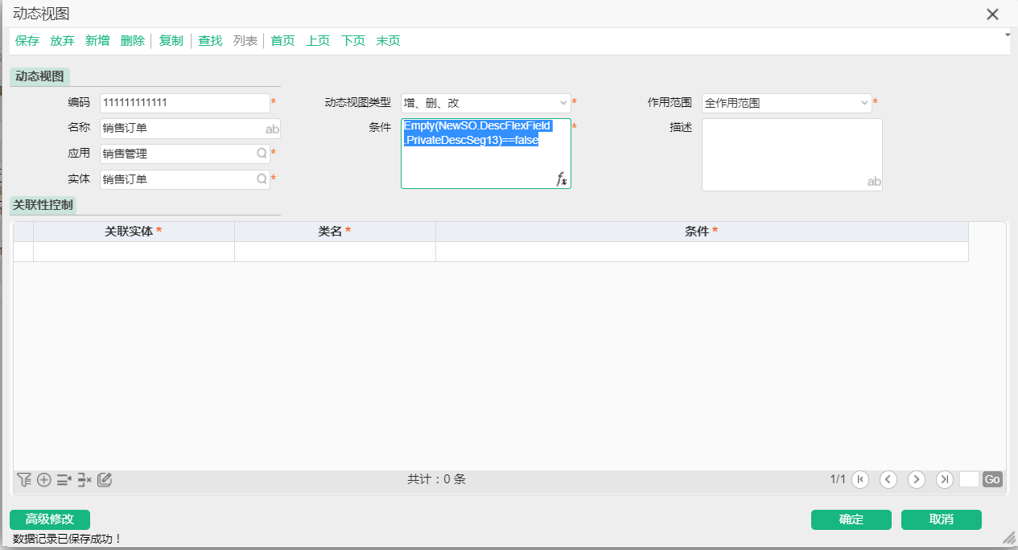

字符串是否包含（str,substr)：Contains(str,substr)
功能：是否包含某子串
参数str：进行检查的字段
参数substr：包含的子串
使用频率：高
适用范围：增删改权限。
不适用范围：读取权限，列表计算列
举例：销售订单单号必须包含01才能保存
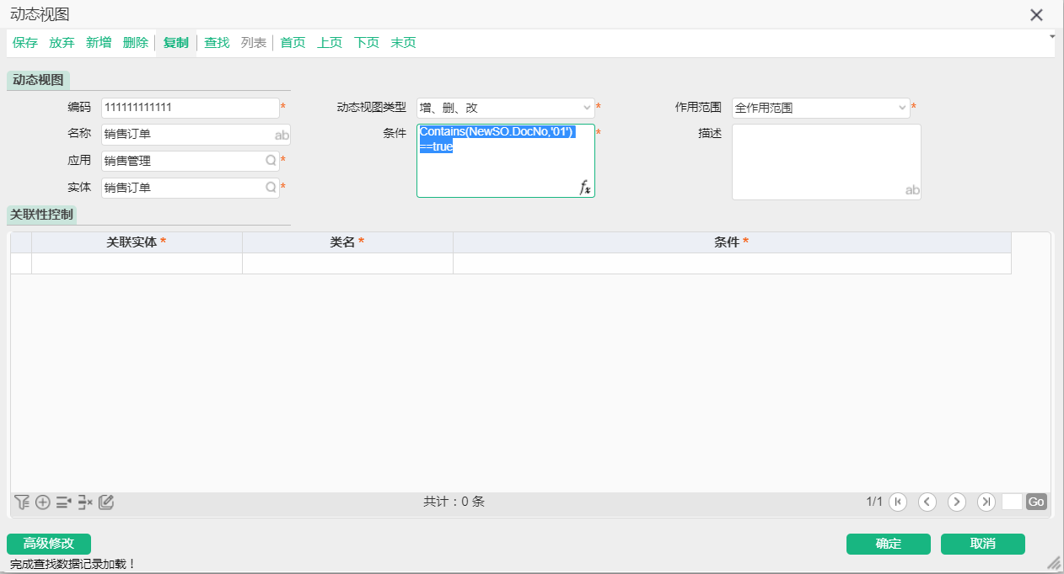

字符串是否开始于（str,substr)：StartsWith(str,substr)
功能：是否开始于某子串
参数str：进行检查的字段
参数substr：开始的子串
使用频率：中
适用范围：增删改权限。
不适用范围：读取权限，列表计算列
举例：销售订单单号必须左包含so才能保存

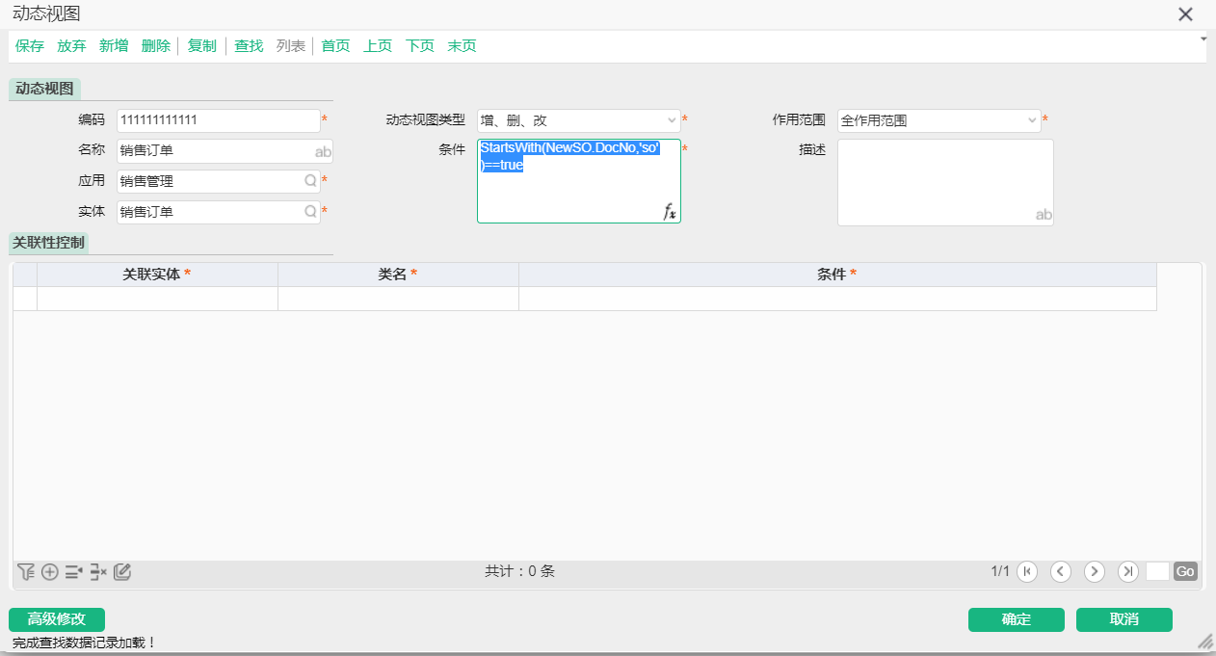

字符串是否结束于（str,substr)：EndsWith(str,substr)
功能：是否结束于某子串
参数str：进行检查的字段
参数substr：结束的子串
使用频率：中
适用范围：增删改权限。
不适用范围：读取权限，列表计算列
举例：销售订单单号必须以so结尾才能保存
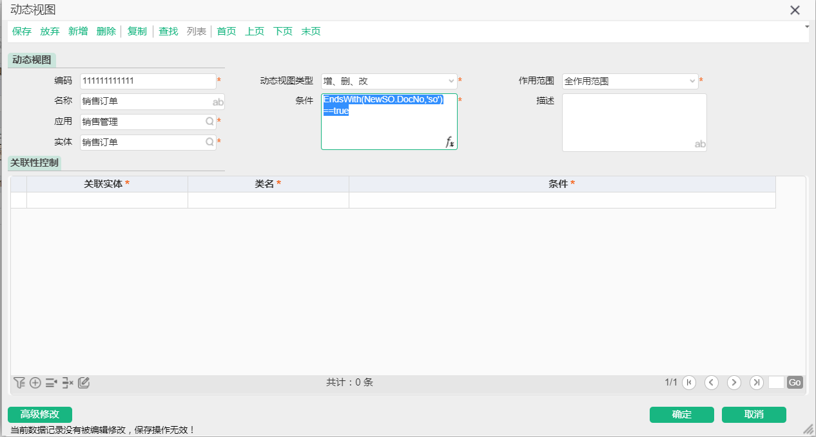

当前联系对象ID(proj)：GetProjMember(proj)
功能：判断当前登录用户是否存在指定项目主档的项目成员中（用户联系对象和项目成员业务员联系对象比对）
参数proj： 项目主档的ID
适用频率：低
适用范围：增删改权限。
不适用范围：读取权限，列表计算列
举例： 无

日期函数
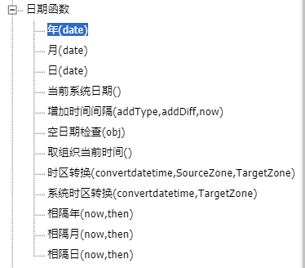

年(date)：Year(date)
功能：取出日期或者时间中的年份
参数date：日期或者时间字段
使用频率：中
适用范围：增删改权限，分录模板
不适用范围：读取权限，列表计算列 、预警定义
举例：销售订单业务日期的年份必须是2022年
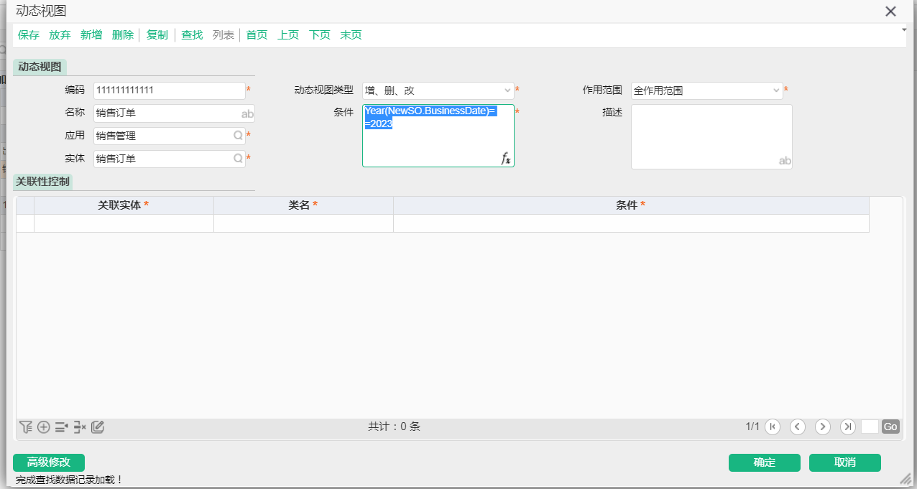

月(date)：Month(date)
功能：取出日期或者时间中的月份
参数date：日期或者时间字段
使用频率：中
适用范围：增删改权限，分录模板
不适用范围：读取权限，列表计算列 、预警定义
用法同年（date）

日(date)：Day(date)
功能：取出日期或者时间中的月份
参数date：日期或者时间字段
使用频率：中
适用范围：增删改权限，分录模板
不适用范围：读取权限、列表计算列 、预警定义
用法同年（date）

当前系统日期：Today()
功能：获取当前系统日期(不是登陆画面中的操作日期)
使用频率：高
适用范围：预警定义、增删改权限，分录模板、读取权限，列表计算列
不适用：
用法：通常是和下面的函数【增加时间间隔(addType,addDiff,now))】一起适用

增加时间间隔(addType,addDiff,now)：dateadd(addType,addDiff,now)
功能：增加时间间隔
参数addType：分为day,hour,minute
addDiff：时间间隔，若第一个参数为day，这里录入数字几就就代表增加几天，可以录入负数，代表向前倒推几天，hour/minute类似。
使用频率：高
适用范围：预警定义、增删改权限，列表计算列
不适用：读取权限
举例：根据采购订单行到期日提前三天预警
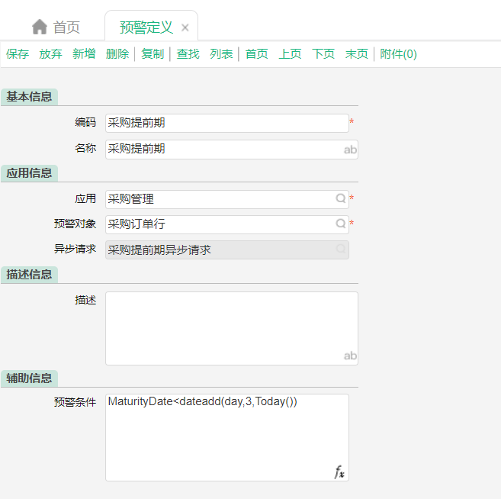

空日期检查(obj)：IsNullDate(obj)
功能：日期判断函数，如果为空或最新日期，返回true
使用频率：极低
适用范围：增删改权限，读取权限、列表计算列
不适用：
举例：极少使用

取组织当前时间：BizToday()
功能：取组织当前时间（类似于Today()函数）
使用频率：极低
适用范围：增删改权限，读取权限、列表计算列
不适用：
举例：极少使用

时区转换：ToBizDate(convertdatetime,SourceZone,TargetZone)
功能：不同时区转换函数
使用频率：极低
适用范围：增删改权限，读取权限、列表计算列
不适用：
举例：极少使用,请补充

系统时区转换：SysToBizDate(convertdatetime,TargetZone)
功能：当前日期转换成固定时区
使用频率：极低
适用范围：增删改权限，读取权限、列表计算列
不适用：
举例：极少使用,请补充

相隔年(now,then)：YearsBetweenFunc(CreatedOn,BusinessDate)
功能：两个时间字段相隔年份
BusinessDate年份减去CreatedOn的年份（只看年份）
使用频率：低
适用范围：增删改权限，读取权限、通知管理、分录模板
不适用：列表计算列、预警定义
举例：若适用在数据权限，必须是两个日期或时间类型字段比较YearsBetweenFunc(StrToDate('2022-05-01'),StrToDate('2023-02-01'))结果为1

相隔月(now,then)：MonthsBetweenFunc(now,then)
功能：两个时间字段相隔月份
BusinessDate月份减去CreatedOn的月份（同时看年和月）
使用频率：低
适用范围：增删改权限，读取权限、通知管理、分录模板
不适用：列表计算列、预警定义
举例：若适用在数据权限，必须是两个日期或时间类型字段比较，
MonthsBetweenFunc(StrToDate ('2021-05-20', StrToDate ('2022-01-01'))
结果为8

相隔日(now,then)：DaysBetweenFunc (now,then)
功能：两个时间字段相隔日
BusinessDate日减去CreatedOn的日（同时看年月日）
使用频率：低
适用范围：增删改权限，读取权限、通知管理、分录模板
不适用：列表计算列、预警定义
举例：若适用在数据权限，必须是两个日期或时间类型字段比较
DaysBetweenFunc(StrToDate ('2021-05-20', StrToDate ('2022-01-01'))
结果为226

转换函数
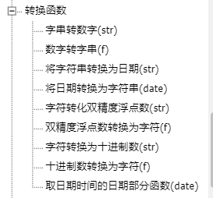

字串转数字(str)：StrToFloat(str)
功能：字串转成数字，这种常用于无档案数字类型的扩展字段，扩展字段都是以字串形式存储的，因此进行运算时需要进行该转换
参数str:：要进行该转换的字段
使用频率：极高
适用范围：增删改权限，读取权限、列表计算列，分录模板，预警定义
不适用范围：
举例：销售订单两个扩展字段的和要大于5
对于增删改权限，进行运算的数字类型扩展字段，直接相加，虽然不会报错，但是不是按照数字来相加，而是按照两个字符串连接的方式组成新的字符串而已，因此必须进行转换，读取权限/分录模板不转换会报错。因此凡是数字类型扩展字段进行运算的都要先进行下转换。
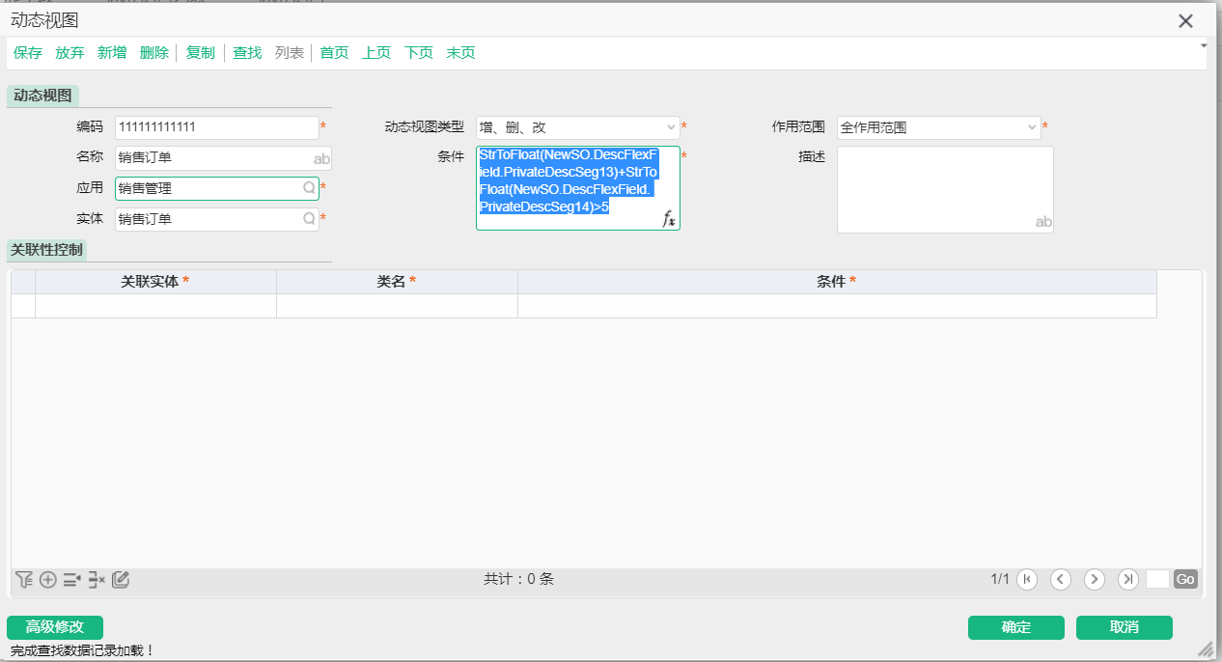

数字转字串(str)：FloatToStr(f)
功能：数字转字串
参数str:：要进行该转换的字段
使用频率：低
这个很少适用，不再举例。

将字符串转换为日期(str)：StrToDate(str)
功能：字串转成日期，这种常用于无档案日期类型的扩展字段，扩展字段都是以字串形式存储的，因此按照日期进行处理时，需要先进行转换。
参数str:：要进行该转换的字段
使用频率：中
适用范围：增删改权限，读取权限、列表计算列，分录模板，预警定义
不适用范围：
举例：日期扩展字段的年份必须是2022年
若不进行转换，Year(NewSO.DescFlexField.PrivateDescSeg12)==2022，会如下图报错
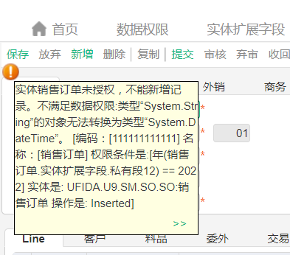
正确书写方式为：Year(StrToDate(NewSO.DescFlexField.PrivateDescSeg12))==2022

将日期转换为字串(date)：DateToStr(date)
功能：日期转换为字串，一般用于和其他字符字段连接到一起来显示组合内容。
参数date:：要进行该转换的字段
使用频率：中
适用范围：增删改权限，读取权限、列表计算列，分录模板，预警定义
不适用范围：
举例：销售订单列表计算列显示单号+业务日期
若直接书写为：DocNo+ BusinessDate 会报错
正确形式：DocNo+DateToStr(BusinessDate)

字符转换双精度浮点：StrToDouble(str)
功能：字符转成双精度浮点数，这种常用于无档案数字类型的扩展字段，扩展字段都是以字串形式存储的，因此进行运算时需要进行该转换
（双精度与单精度浮点数唯一的区别是单精度(float)在计算机中存储占用4字节，32位，有效位数为7位(6位小数+小数点)。双精度(double)在计算机中存储占用8字节，64位，有效位数为16位(15位小数+小数点)。）
参数str:：要进行该转换的字段
使用频率：中
适用范围：增删改权限， 分录模板
不适用范围：读取权限、列表计算列，，预警定义

双精度浮点转换为字符（f）：DoubleToStr(f)
功能：双精度浮点数转成字符
参数str:：要进行该转换的字段
使用频率：中
适用范围：增删改权限， 分录模板
不适用范围：读取权限、列表计算列，预警定义

字符转换为十进制数(str)：StrToDecimal(str)
功能：字符串类型转换为十进制类型
参数str:：要进行该转换的字段
使用频率：中
适用范围：增删改权限， 分录模板
不适用范围：读取权限、列表计算列，预警定义

十进制数转换为字符(f)：DecimalToStr(f)
功能：十进制类型转换为字符串类型
参数str:：要进行该转换的字段
使用频率：中
适用范围：增删改权限， 分录模板
不适用范围：读取权限、列表计算列，预警定义

取日期时间的日期部分函数：GetDatePartFromDateTime(date)
功能：取日期时间字段的日期部分
参数date:：日期时间字段
适用频率：中
适用范围：增删改权限、分录模板
不适用范围：列表计算列、读取权限，预警定义

判断函数
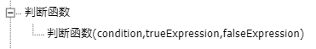

判断函数：(condition?trueExpression:falseExpression)
功能：以某条件进行判断，条件成立，返回什么；条件不成立，返回什么
参数condition：条件表达式
参数TrueExpression：条件成立返回的表达式
参数falseExpression：条件不成立返回的表达式
使用频率：高
适用范围：增删改权限、分录模板，薪资规则
不适用范围：列表计算列、读取权限，预警定义
增删改权限举例：销售订单本币总金额需要满足小于2万，满足返回true, 不满足返回false
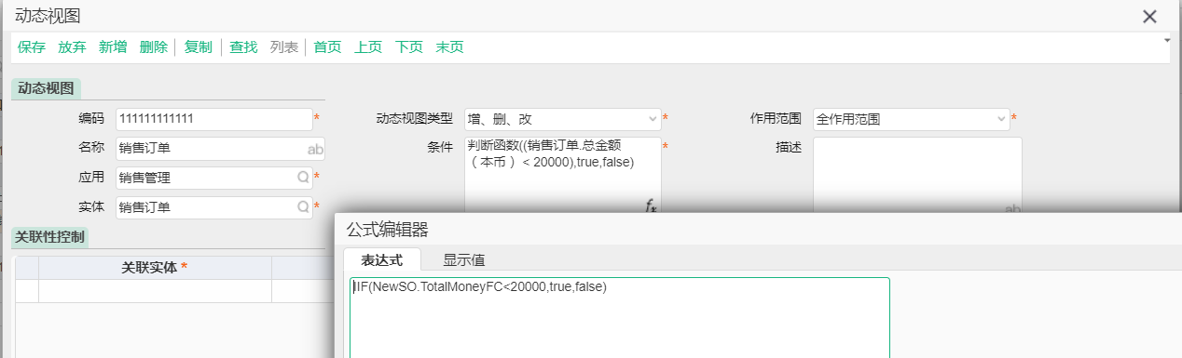

注意在列表里使用该函数是自动变为： (condition?trueExpression:falseExpression)，用法相同。

公共扩展函数
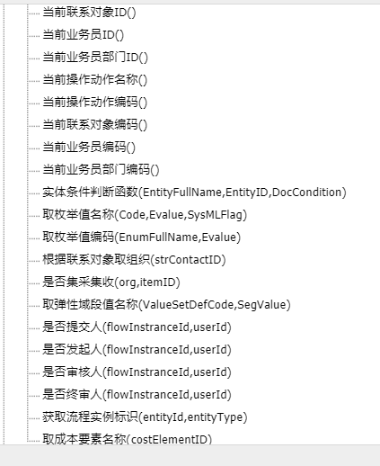

当前联系对象ID()：GetCurrentContact()
功能：获取当前登陆用户联系对象ID
使用频率：低
适用范围：增删改权限、读取权限、列表计算列
不适用范围：预警定义

当前业务员ID()：GetCurrentOperator()
功能：获取当前登陆用户对应业务员ID对象找到业务员ID
使用频率：低
适用范围：增删改权限、读取权限、列表计算列、通知管理
不适用范围：预警定义

当前业务员部门ID()：GetCurrentOperatorDept()
功能：获取当前登陆用户对应业务员所在部门ID，
匹配规则：通过当前用户找到联系对象，再通过联系对象找到业务员对应部门ID
使用频率：低
适用范围：增删改权限、读取权限、列表计算列
不适用范围：预警定义

当前操作动作名称()：GetCurrentActionName()
功能：获取当前操作名称
使用频率：极高
适用范围：增删改权限、通知管理
不适用范围：虽然在诸如读取权限，列表计算列也不报错，但是没有使用意义。
举例：销售订单制单人不能审核单据
GetCurrentActionName()!='审核' or (GetCurrentUserName()!=SO.CreatedBy)
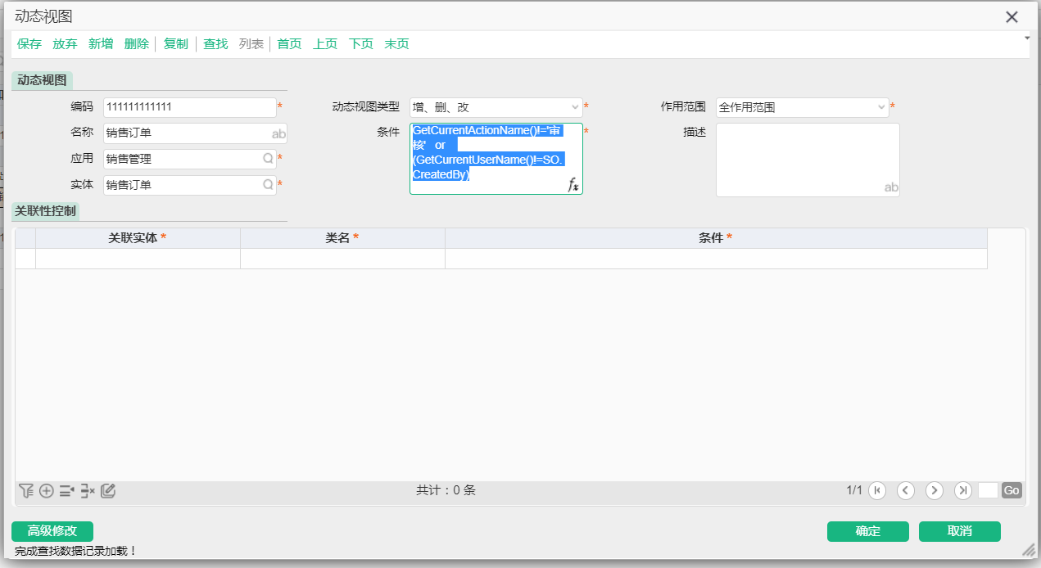

当前操作动作编码()：GetCurrentActionCode()
功能：获取当前动作编码
使用频率：低
适用范围：增删改权限、通知管理
不适用范围：虽然在诸如读取权限，列表计算列也不报错，但是没有使用意义。
举例：由于动作编码对于普通使用者来说无法获知动作编码，因此极少使用该函数，也就不举例子了。

当前联系对象编码()：GetCurrentContactCode()
功能：获取当前登陆用户联系对象编码
使用频率：中
适用范围：增删改权限、读取权限、列表计算列、通知管理
不适用范围：预警定义

当前业务员编码()：GGetCurrentOperatorCode()
功能：获取当前登陆用户对应的业务员编码
匹配规则：用当前登陆用户联系对象去匹配当前组业务员记录，若能匹配到唯一的业务员记录，找到该业务员编码进行返回。
使用频率：高
适用范围：增删改权限、读取权限、列表计算列、通知管理
不适用范围：预警定义（不会报错）
举例：销售订单头上的业务员与当前登陆用户业务员相同时可以新增记录
GetCurrentOperatorCode()==SO.Seller.Code
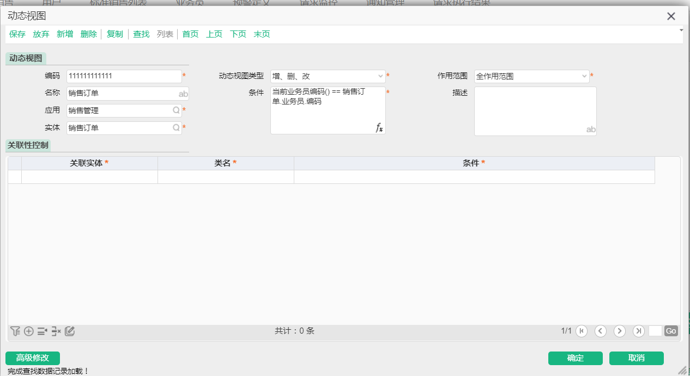

当前业务员部门编码()：GetCurrentOperatorDeptCode()
功能：获取当前登陆用户对应业务员的部门编码
匹配规则：用当前登陆用户联系对象去匹配当前组业务员记录，若能匹配到唯一的业务员记录，找到该业务员对应部门的编码进行返回。
使用频率：高
适用范围：增删改权限、读取权限、列表计算列、通知管理
不适用范围：预警定义（不会报错）

增删改权限举例1能够维护本部门的销售订单
GetCurrentOperatorDeptCode()==NewSO.SaleDepartment.Code
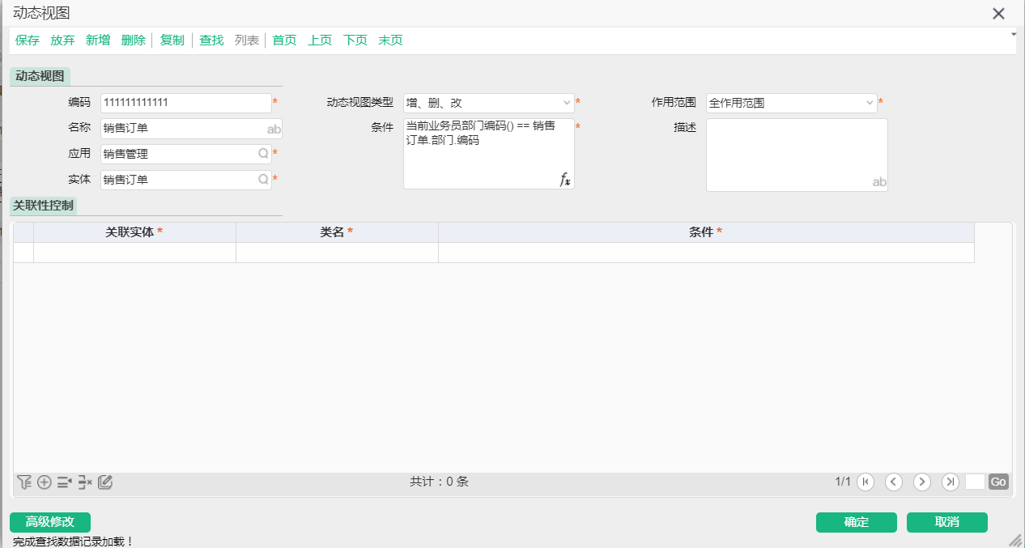
读取权限举例：能查看本部门的销售订单
SaleDepartment.Code=GetCurrentOperatorDeptCode()
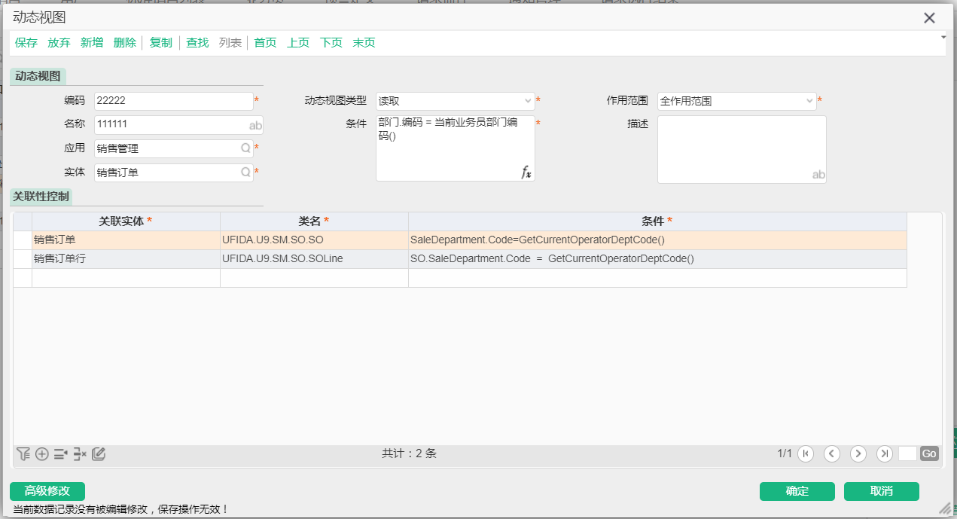

实体条件判断函数()：GetAttachmentDocConditionValue(EntityFullName,EntityID,DocCondition)功能：实体条件判断函数(请补充更多使用场景，以及表达式中已经包含引号的情况下如何书写)
使用频率：中
参数EntityFullName：实体全名
参数EntityID：实体ID
参数DocCondition：条件表达式
适用范围：增删改权限
不适用范围：
举例：应收单审核后不能新增、修改、删除附件。
((Attachment.EntityFullName!='UFIDA.U9.AR.ARBill.ARBillHead' or Attachment.EntityFullName=='UFIDA.AP.APBill.APBillHead') and
GetAttachmentDocConditionValue(Attachment.EntityFullName,FloatToStr(Attachment.EntityID),'DocStatus<2')==1（==true也可以）)
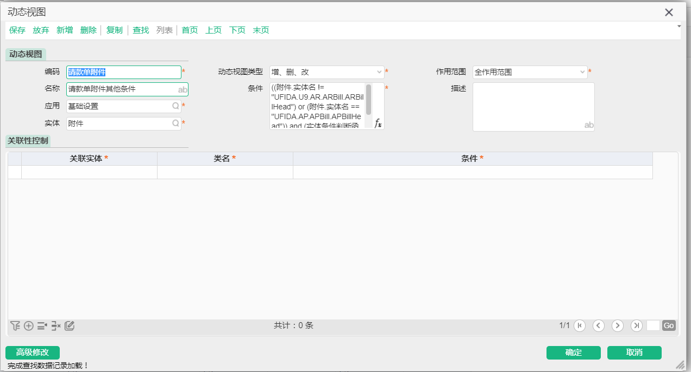

取枚举值名称(Code,Evalue,SysMLFlag)：RunFunc(Code,Evalue,SysMLFlag)
功能：获取枚举值名称
参数Code：枚举全称（数据字典中查）
参数Evalue：枚举字段
SysMLFlag：语种名称
使用频率：高
适用范围：增删改权限、通知管理、实体扩展字段
不适用范围：读取权限、预警定义、列表计算列
取销售订单需求分类名称
RunFunc('UFIDA.U9.CBO.Enums.DemandCodeEnum', SO.DemandType.Value.ToString(),'zh-CN')

取枚举值编码(EnumFullName,Evalue)：F_Sys_GetEnumCode(EnumFullName,Evalue)
功能：获取枚举值编码
参数EnumFullName：枚举全称（数据字典中查）
参数Evalue：枚举字段
使用频率：高
适用范围：增删改权限、通知管理、实体扩展字段
不适用范围：读取权限、预警定义、列表计算列
举例：取销售订单枚举编码
F_Sys_GetEnumCode('UFIDA.U9.CBO.Enums.DemandCodeEnum',SO.DemandType.Value)

根据联系对象取组织(strContactID)：GetOrgByContact(strContactID)
功能：根据联系对象ID获取联系对象关联的组织ID
参数strContactID：联系对象ID
使用频率：低
适用范围：增删改权限、通知管理、实体扩展字段
不适用范围：读取权限、预警定义、列表计算列
举例：无

是否集采集收(org,itemID)：HasGatherPurMode(org,itemID)
请补充

取弹性域段值名称(ValueSetDefCode,SegValue)：GetFlexSegNameValue(ValueSetDefCode,SegValue)
功能：取弹性域段值名称
参数ValueSetDefCode：弹性域段对应的值集编码
参数SegValue：弹性域段对应字段
使用频率：高
适用范围：增删改权限、通知管理、实体扩展字段
不适用范围：读取权限、预警定义、列表计算列
举例：取销售订单私有段的名称
GetFlexSegNameValue('半成品小类',SO.DescFlexField.PrivateDescSeg4)
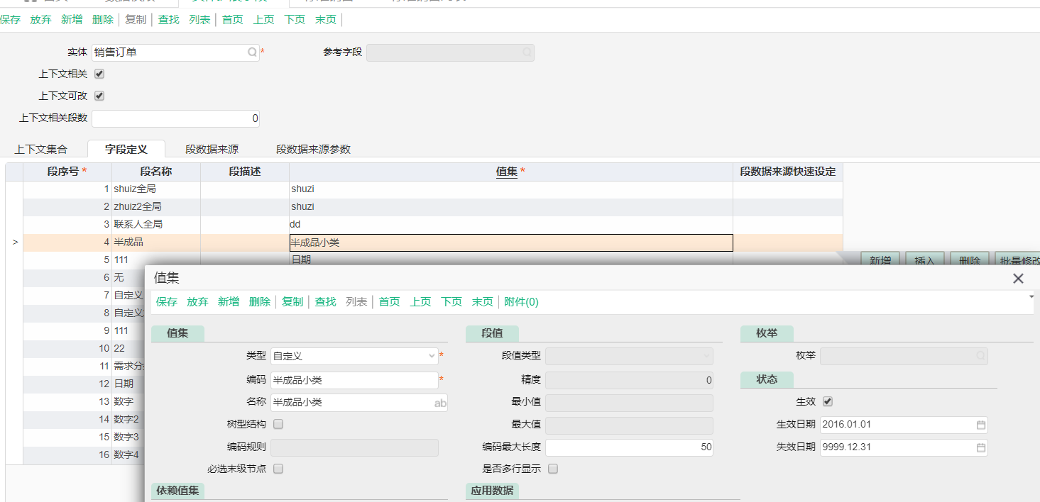

是否提交人(flowInstranceId,userId)：WF_IsStartUser(flowInstranceId,userId)
功能：判断是否是工作流的提交人
参数flowInstranceId：工作流实例ID
参数userId：当前用户ID
使用频率：高
适用范围：增删改权限、通知管理
不适用范围：预警定义、读取权限、列表计算列
举例：销售订单工作流提交人可以修改单据
WF_IsStartUser(SO.FlowInstance.ID,GetCurrentUserID()==true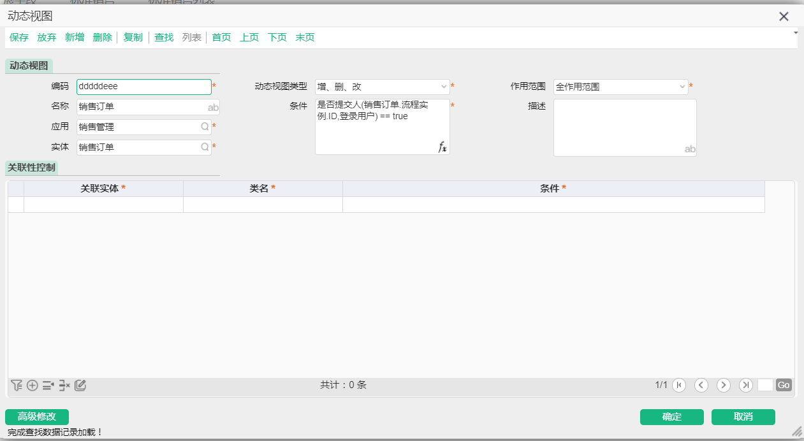
其中第一个参数[flowInstranceId]选择过程如下图
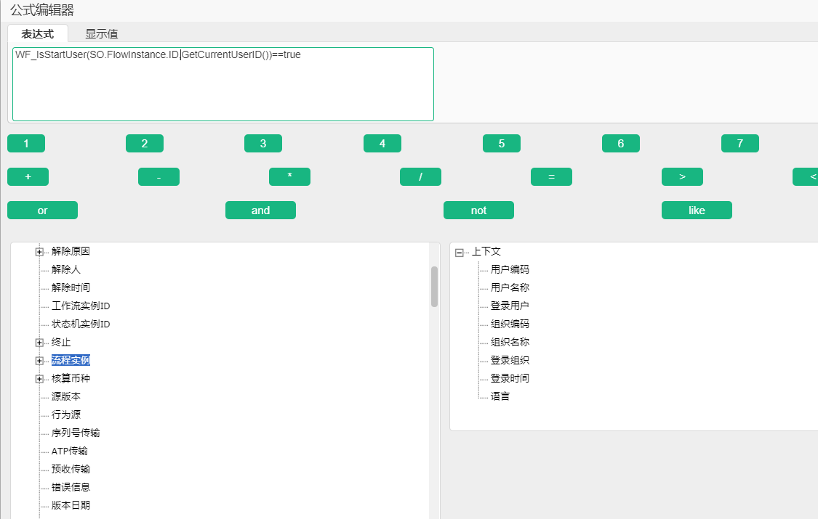

第二个参数[userid]选择过程如下图
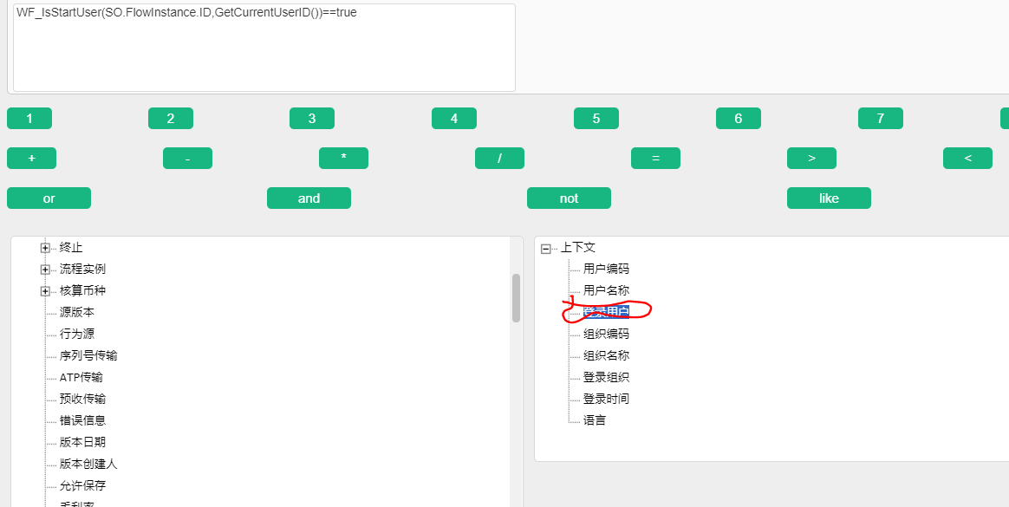

是否发起人(flowInstranceId,userId)：WF_IsSourceUser(flowInstranceId,userId)
功能：判断是否是工作流的发起人
参数flowInstrancId：工作流实例ID
参数userId：当前用户ID
使用频率：高
适用范围：增删改权限、通知管理
不适用范围：预警定义、读取权限、列表计算列
举例：用法同上

是否审批人(flowInstranceId,userId)：WF_IsAuditor(flowInstranceId,userId)
功能：判断是否是工作流的任意审批人
参数flowInstrancId：工作流实例ID
参数userId：当前用户ID
使用频率：高
适用范围：增删改权限、通知管理
不适用范围：预警定义、读取权限、列表计算列
用法同【是否提交人】

是否终审人(flowInstranceId,userId)：WF_IsLastAuditor(flowInstranceId,userId)
功能：判断是否是工作流的终审人
参数flowInstrancId：工作流实例ID
参数userId：当前用户ID
使用频率：高
适用范围：增删改权限、通知管理
不适用范围：预警定义、读取权限、列表计算列
用法同【是否提交人】

获取流程实例标识(entityId,entityType)：WF_GetFlowInstanceId(entityId,entityType)
功能：获取指定单据的工作流的流程示例
参数entityId：实体ID
参数entityType：实体全名称
使用频率：低
适用范围：增删改权限、通知管理
不适用范围：预警定义、读取权限、列表计算列
举例：获取实体的工作流程实例，即获取工作流的流程实体表CS_Workflow_FlowInstance的ID

取成本要素名称(costElementID)：GetCostElementName(costElementID)
功能：根据成本要素ID获取成本要素名称
costElementID：成本要素ID
使用频率：低
适用范围：增删改权限、通知管理
不适用范围：预警定义、读取权限、列表计算列
举例：知道成本要素ID，不知道成本要素名称时使用

SQL函数
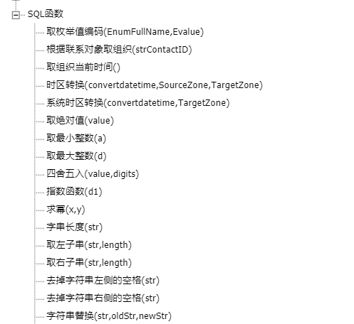
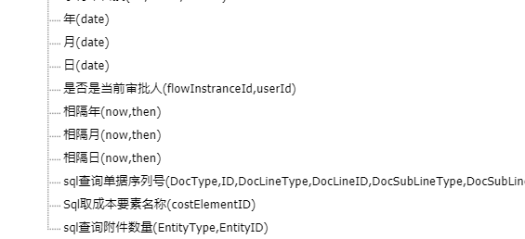

取枚举值编码(EnumFullName,Evalue)：sqlF_Sys_GetEnumCode(EnumFullName,Evalue)
功能：获取枚举值编码
参数EnumFullName：枚举全称（数据字典中查或“自定义代码”页面中的代码类型）
参数Evalue：枚举字段值，即“自定义代码”中的值
举例：根据枚举类型和枚举的值获取枚举的编码，如：sqlF_Sys_GetEnumCode('UFIDA.U9.CBO.Enums.DemandCodeEnum',2001)得到需求分类的编码

根据联系对象取组织(strContactID)：sqlGetOrgByContact(strContactID)
功能：根据联系对象ID获取联系对象关联的组织ID
参数strContactID：联系对象ID
使用频率：低
适用范围：增删改权限、通知管理、列表计算列
举例：无

取组织当前时间：sqlBizToday()
功能：取组织当前时间（类似于Today()函数）
使用频率：极低
适用范围：增删改权限，读取权限、列表计算列
不适用：
举例：极少适用

时区转换：sqlToBizDate(convertdatetime,SourceZone,TargetZone)
功能：不同时区转换函数
使用频率：极低
适用范围：增删改权限，读取权限、列表计算列
不适用：
举例：极少使用,请补充

系统时区转换：sqlSysToBizDate(convertdatetime,TargetZone)
功能：当前日期转换成固定时区
使用频率：极低
适用范围：增删改权限，读取权限、列表计算列
不适用：
举例：极少使用,请补充

取绝对值（value）：sqlAbs(value)
功能：取某数值字段的绝对值
使用频率：极低
适用范围： 读取权限、列表计算列、预警定义
不适用范围：增删改函数（不报错但是不起作用）、通知管理
举例：sqlAbs(9)=9
sqlAbs(-9)=9

取最小整数(a): sqlCeiling(a)
功能：对某数值字段向上取整
使用频率：极低
适用范围：列表计算列、读取权限、预警定义
不适用范围：增删改函数（虽然不报错但不起作用）、通知管理
举例：sqlCeiling (22.22) 结果为23

取最大整数(a): sqlFloor (a)
功能：对某数值字段向下取整
使用频率：极低
适用范围：列表计算列、读取权限、预警定义
不适用范围：增删改函数（虽然不报错但不起作用）、通知管理
举例：sqlFloor (22.22) 结果为22

四舍五入(value,digits): sqlRound(value,digits)
功能：对某数值字段四舍五入
参数Value：进行四舍五入的字段
参数digits：保留的位数
使用频率：极低
适用范围：列表计算列、读取权限、预警定义
不适用范围：增删改函数（虽然不报错但不起作用）、通知管理
举例：sqlRound(1.55,1)=1.6（保留一位小数并进行四舍五入）
sqlRound(1.54,1)=1.5（保留一位小数并进行四舍五入）

指数函数(d1): sqlExp(d1)：
功能：exp()函数表示以自然常数e为底的指数函数，exp(x)表示的是e的x次方，x可以是一个函数
使用频率：极低
适用范围：增删改函数
不适用范围：列表计算列、读取权限
举例：2exp3就是2乘以e的3次方

求幂函数(x,y): sqlPower(x,y)
功能：求x的y次幂
使用频率：极低
适用范围：增删改函数
不适用范围：列表计算列、读取权限
举例：sqlPower(3,2) 结果为9

字串长度：sqlLen(str)
功能：取得字串长度
使用频率：低
适用范围：读取权限、列表计算列、预警定义
不适用范围：增删改函数（虽然不报错但不起作用）、通知管理

取右子串：sqlRight(str, length)
功能：取字符串右子串
参数str：被取右子串的字段
参数length：右边截取的位数
适用频率：低
适用范围：读取权限、列表计算列、预警定义
不适用范围：增删改函数（虽然不报错但不起作用）、通知管理
读取权限举例：查看下料品主分类编码右边三位为【001】的记录
sqlRight (ItemMaster.MainItemCategory.Code,3)=’001’

取左子串：sqlLeft(str,length)
功能：取字符串左子串
参数str：被取左子串的字段
参数length：左边截取的位数
使用频率：低
适用范围：读取权限、列表计算列、预警定义
不适用范围：增删改函数（虽然不报错但不起作用）、通知管理
读取权限举例：查看下料品主分类编码左边三位为【001】的记录
sqlLeft (ItemMaster.MainItemCategory.Code,3)=’001’

去掉字符串左侧的空格(str)：sqlLTrim(str)
功能：去掉字符串左侧的空格
参数str：要去掉左侧空格的字段
使用频率：极少
适用范围：读取权限，列表计算列、预警定义
不适用范围：增删改权限（不报错但不起作用）、通知管理

去掉字符串右侧的空格(str)：sqlRTrim(str)
功能：去掉字符串右侧的空格
参数str：要去掉右侧空格的字段
使用频率：极少
适用范围：读取权限，列表计算列、预警定义
不适用范围：增删改权限（不报错但不起作用）、通知管理

字符串替换：sqlReplace(str,oldStr,newStr)
功能：将字串中某个子串替换成新的子串
参数str：进行子串替换的字段
参数oldStr：被替换旧子串（注意这里的子串即使是数字也要英文单引号括起来 ）
参数newStr：替换后新子串（注意这里的子串即使是数字也要英文单引号括起来 ）
使用频率：极少
适用范围：读取权限、预警定义
不适用范围：列表计算列、增删改权限、通知管理
举例：销售订单号中‘2’换成‘3’ 或者‘24‘换成’a’
原始单号SO225-0124Ab
sqlReplace (DocNo,’2’,’3’) 结果为 SO335-0124Ab
sqlReplace (DocNo,’24’,’a’) 结果为 SO335-01aAb

年(date)：sqlYear(date)
功能：取出日期或者时间中的年份
参数date：日期或者时间字段
使用频率：中
适用范围：列表计算列、读取权限
不适用范围：预警定义、增删改权限、分录模板

月(date)：sqlMonth(date)
功能：取出日期或者时间中的月份
参数date：日期或者时间字段
使用频率：中
适用范围：列表计算列、读取权限
不适用范围：预警定义、增删改权限、分录模板
用法同年（date）

日(date)：sqlDay(date)
功能：取出日期或者时间中的月份
参数date：日期或者时间字段
使用频率：中
适用范围：列表计算列、读取权限
不适用范围：预警定义、增删改权限、分录模板
用法同年（date）

是否是当前审批人(flowInstranceId,userId)：sqlWF_IsAuditor(flowInstranceId,userId)
功能：判断是否是工作流的任意审批人
参数flowInstrancId：工作流实例ID
参数userId：当前用户ID
使用频率：中
适用范围： 列表计算列、读取权限
不适用范围：预警定义、增删改权限、通知管理
读取权限举例：显示当前用户要审批的销售订单、
sqlWF_IsAuditor(FlowInstance,GetCurrentUserID()) ='true'
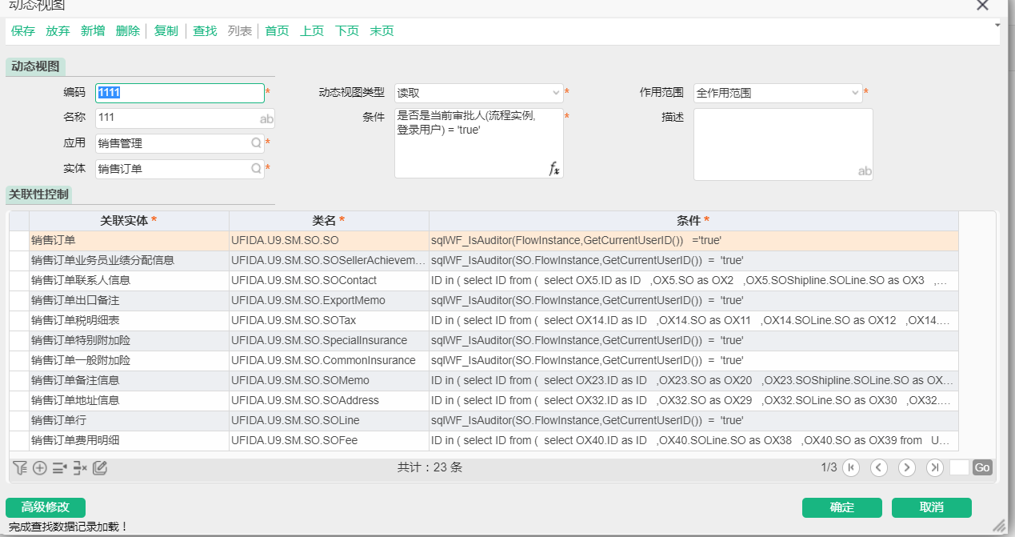
其中第一个参数[flowInstranceId]选择过程如下图
第二个参数[userid]选择过程如下图

相隔年(now,then)：sqlYearsBetweenFunc(CreatedOn,BusinessDate)
功能：两个时间字段相隔年份
BusinessDate年份减去CreatedOn的年份（只看年份）
使用频率：低
适用范围：读取权限、列表计算列、预警定义
不适用：增删改权限、分录模板、通知管理
举例：若适用在数据权限，必须是两个日期或者时间类型字段比较sqlYearsBetweenFunc(StrToDate('2022-05-01'),StrToDate('2023-02-01'))结果为1

相隔月(now,then)：sqlMonthsBetweenFunc(now,then)
功能：两个时间字段相隔月份
BusinessDate月份减去CreatedOn的月份（同时看年和月）
使用频率：低
适用范围：读取权限、列表计算列、预警定义
不适用：增删改权限、分录模板、通知管理
举例：若适用在数据权限，必须是两个日期或者时间类型字段比较，
sqlMonthsBetweenFunc(StrToDate ('2021-05-20', StrToDate ('2022-01-01'))
结果为8

相隔日(now,then)：sqlDaysBetweenFunc (now,then)
功能：两个时间字段相隔日
BusinessDate日减去CreatedOn的日（同时看年月日）
使用频率：低
适用范围：读取权限、列表计算列、预警定义
不适用：增删改权限、分录模板、通知管理
举例：若使用在数据权限，必须是两个日期或者时间类型字段比较
sqlDaysBetweenFunc(StrToDate ('2021-05-20', StrToDate ('2022-01-01'))
结果为226

Sql查询单据序列号：sqlGetSnMasterInfo(DocType,ID,DocLineType,DocLineID,DocSubLineType,DocSubLineID,StrSeprate)
功能：根据单据行ID或单据子行ID获取单据的序列号，且用指定分隔符返回
DocType：单据头类型实体全称，对应表Sn_SnBeUsed中的Document_EntityType值
ID：单据头ID，对应表Sn_SnBeUsed中的Document_EntityID值
DocLineType：单据行类型实体全称，对应表Sn_SnBeUsed中的DocLine_EntityType值
DocLineID：单据行ID，对应表Sn_SnBeUsed中的DocLine_EntityID值
DocSubLineType单据子行类型，对应表Sn_SnBeUsed中的DocSubLine_EntityType值
DocSubLineID：单据子行ID，对应表Sn_SnBeUsed中的DocSubLine_EntityID值
StrSeprate：需要返回的序列号的分割符，
使用频率：低
适用范围：
不适用范围：
举例：无

取成本要素名称(costElementID)：sqlGetCostElementName(costElementID)
功能：根据成本要素ID获取成本要素名称
costElementID：成本要素ID
使用频率：低
适用范围：增删改权限、通知管理
不适用范围：预警定义、读取权限、列表计算列
举例：知道成本要素ID，不知道成本要素名称时使用

Sql查询附件数量(EntityType,EntityID)：sqlGetAttachmentCount(EntityType,EntityID)
功能：查询单据的附件数量
EntityType：单据的实体全名称（数据字典查询）
EntityID：单据的ID
使用频率：低
适用范围：增删改权限、通知管理
不适用范围：预警定义、读取权限、列表计算列
举例：查询单据的附件数量

